**Lịch sử, ý nghĩa ngày Nhà giáo Việt Nam 20/11/2019**

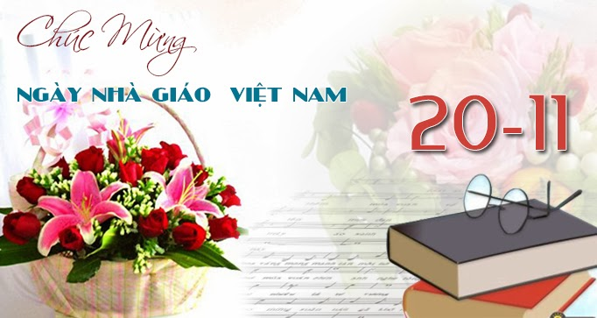*15 tháng 11, 2019*

Giáo dục và đào tạo từ lâu đã trở thành mối quan tâm hàng đầu, nhất quán của Đảng, Nhà nước và của toàn xã hội. Với truyền thống tôn sư trọng đạo, nhằm tôn vinh vị thế người thầy giáo và nghề dạy...

**I. Lịch sử ngày Nhà giáo Việt Nam**

          1. Lịch sử ra đời ngày Nhà giáo Việt Nam 20/11 gắn liền với lịch sử của tổ chức giáo giới tiến bộ trên thế giới.

          Tháng 7/1946, một tổ chức quốc tế các nhà giáo tiến bộ được thành lập ở Paris đã lấy tên là Liên hiệp quốc tế các công đoàn giáo dục (tiếng Pháp: Fédération Internationale Syndicale des Enseignants - FISE).

          Năm 1949 tại hội nghị ở Vác-xa-va thủ đô Ba Lan, Liên hiệp quốc tế các công đoàn giáo dục xây dựng một bản Hiến chương các nhà giáo.

          Tháng 7/1953 Công đoàn giáo dục Việt Nam được gia nhập tổ chức giáo giới quốc tế này.

       Tháng 8/1954 tổ chức công đoàn của các nhà giáo tiến bộ và cách mạng trên thế giới đã nhất trí thông qua bản “Hiến chương các nhà giáo”, gồm 15 chương trong đó có một số nội dung chủ yếu là:

          - Đấu tranh chống lại các quan điểm và phương pháp giáo dục lạc hậu, phản động, phản dân chủ, phản khoa học nhằm xây dựng nền giáo dục tiến bộ, dân chủ và khoa học.

          - Đấu tranh thủ tiêu chế độ bạc đãi, coi khinh nghề dạy học, bảo vệ những quyền lợi vật chất và tinh thần chính đáng của các nhà giáo.

          - Quy định một số điều đối với các nhà giáo, đặc biệt nêu cao nghề dạy học.

          Từ ngày 26 đến 30/8/1957, tại Vác-xa-va thủ đô Ba Lan, hội nghị quốc tế các nhà giáo lần thứ 2 đã quyết định lấy ngày 20/11 hằng năm là ngày "Hiến chương các nhà giáo"

          2. Ở Việt Nam, ngày 20/11/1958, lần đầu tiên ngày "Quốc tế Hiến chương các nhà giáo" được tổ chức trên toàn miền Bắc nước ta. Đất nước thống nhất, ngày 20/11 đã được tổ chức rộng rãi trong cả nước và dần dần trở thành ngày truyền thống của giáo giới Việt Nam.

          Để thể hiện đầy đủ sự quan tâm của Đảng và Nhà nước ta đối với đội ngũ giáo viên, cũng như nêu rõ vị trí, vai trò quan trọng của đội ngũ giáo viên trong sự nghiệp đào tạo lớp người mới xây dựng CNXH và phát huy truyền thống của nhân dân ta luôn tôn trọng, quý mến thầy giáo và cô giáo; theo đề nghị của Bộ Giáo dục và Đào tạo, Hội đồng bộ trưởng đã ra quyết định số 167-HĐBT ngày 28/9/1982 nêu rõ: "hàng năm sẽ lấy ngày 20 tháng 11 là ngày Nhà giáo Việt Nam".

          Như vậy, ngày 20/11/1982 là ngày lễ kỷ niệm Nhà giáo Việt Nam được tổ chức trọng thể đầu tiên của cả nước ta.

**II. Ý nghĩa ngày Nhà giáo Việt Nam 20/11**

          1. Từ xưa đến nay, nghề dạy học luôn được nhân dân quý trọng và yêu mến. Với truyền thống trọng thầy, hiếu học của dân tộc và dưới sự lãnh đạo của Đảng, giáo dục và đào tạo nước ta đã từng bước được khẳng định, phát triển, đáp ứng tốt hơn nhu cầu học tập của nhân dân, phát triển đất nước. Những thành tựu mà ngành giáo dục và đào tạo đạt được chính là nhờ lớp lớp thầy giáo, cô giáo của bao thế hệ đã tận tình, tâm huyết với nghề, tạo nên những truyền thống tốt đẹp của Nhà giáo Việt Nam để chúng ta học tập và phát huy như: Nhà giáo Việt Nam luôn gắn bó và liên hệ mật thiết với quần chúng nhân dân; những nhà giáo chân chính Việt Nam giàu lòng nhân ái, vị tha, tận tụy với sự nghiệp đào tạo thế hệ trẻ của đất nước; những nhà giáo chân chính Việt Nam bao giờ cũng là người yêu nước, những chiến sĩ cách mạng kiên cường, luôn có cuộc sống giản dị, trong sáng, mẫu mực; những nhà giáo chân chính Việt Nam luôn cần cù, sáng tạo trong lao động dạy học…

          Lịch sử nền giáo dục cách mạng Việt Nam đã ghi nhận lớp lớp nhà giáo ngày đêm tận tụy với nghề, lao động sáng tạo, quên mình và nhiều thầy giáo đã hy sinh tuổi thanh xuân đem ánh sáng văn hóa cho đồng bào vùng cao, vùng xa. Họ là những anh hùng vô danh.

          2. Tìm hiểu và học tập những truyền thống tốt đẹp của Nhà giáo Việt Nam, nhằm giúp cho đội ngũ thầy cô giáo tiếp tục phát huy những truyền thống của Nhà giáo, không ngừng nâng cao phẩm chất, năng lực, để mỗi thầy cô giáo là một tấm gương về đạo đức, tự học và sáng tạo, xứng đáng với niềm tin yêu của Đảng và nhân dân, tiếp tục đóng góp công sức và trí tuệ cho sự nghiệp giáo dục, đào tạo, phục vụ đắc lực cho nhiệm vụ CNH, HĐH đất nước.

          Ôn lại truyền thống nhà giáo Việt Nam để giúp mỗi thầy cô giáo tăng cường lòng thiết tha yêu nghề dạy học, thực hiện đúng lời căn dặn của Chủ tịch Hồ Chí Minh đối với nhà giáo: Thầy cũng như trò, cán bộ cũng như nhân viên, phải thật thà yêu nghề mình, thật thà yêu trường mình; có gì vẻ vang hơn là đào tạo những thế hệ sau này tích cực góp phần xây dựng CNXH và CNCS. Người thầy giáo tốt - thầy giáo xứng đáng là thầy giáo -  là người vẻ vang nhất… Những người thầy giáo tốt là những anh hùng vô danh và mãi mãi là niềm tự hào về truyền thống của ngành giáo dục Việt Nam.

**Trường Đại học Lâm nghiệp: (Sưu tầm)**

Được thành lập theo quyết định số 127/CP ngày 19/8/1964 của Hội đồng Chính phủ. Nhìn lại một chặng đường 54 năm xây dựng và phát triển, mỗi chúng ta không khỏi cảm phục và tự hào trước những cống hiến của bao thế hệ thầy giáo, cô giáo và HSSV, đã nối tiếp viết nên những trang sử vẻ vang của Nhà trường. Với những thành tích đặc biệt xuất sắc trong lĩnh vực đào tạo, nghiên cứu khoa học, tư vấn và chuyển giao công nghệ, phát triển đội ngũ, xây dựng cơ sở vật chất… qua khắp các chặng đường phát triển, năm 2009 nhà trường đã vinh dự được Nhà nước phong tặng danh hiệu Anh hùng lao động trong thời kỳ đổi mới, đặc biệt năm 2014 nhân dịp kỷ niệm 50 năm ngày thành lập, nhà trường được Nhà nước trao tặng Huân chương độc lập hạng Nhất và nhiều danh hiệu cao quý khác của Đảng và Nhà nước - đó là những minh chứng cho sự nỗ lực cố gắng và cống hiến của các thế hệ thầy và trò nhà trường trong suốt 54 năm qua.

Tiếp nối truyền thống của các thế hệ nhà giáo đi trước, toàn thể CBVC,NLĐ hôm nay rất đỗi tự hào về sự phát triển của Nhà trường và không ngừng ra sức thi đua lập thành tích vì sự nghiệp trồng cây, trồng người. Kỷ niệm 35 năm ngày Nhà giáo Việt Nam 20/11 cũng là dịp để Nhà trường ôn lại truyền thống ngày Nhà giáo Việt Nam; đồng thời khen thưởng đối với các tập thể, cá nhân đã có nhiều thành tích xuất sắc trong lao động và giảng dạy,… điều đó càng tô thắm thêm truyền thống vẻ vang của Nhà trường, của các thế hệ thầy giáo, cô giáo, góp phần đưa Nhà trường ngày càng phát triển bền vững./

# **Tại sao 20-11 trở thành Ngày Nhà giáo Việt Nam?**

***Cần Giờ, ngày 14/11/2018***

http://imgs.vietnamnet.vn/logo.gif**Đã 36 năm kể từ khi**[**ngày 20-11**](http://vietnamnet.vn/vn/giao-duc/guong-mat-tre/tam-su-mot-thay-giao-ngay-20-11-thay-ne-cac-em-qua-339484.html)**hàng năm trở thành Ngày Nhà giáo Việt Nam.**

[**"Tập trung nâng chất lượng giáo viên hơn là tăng thêm hỗ trợ nhỏ"**](http://vietnamnet.vn/vn/giao-duc/guong-mat-tre/tap-trung-nang-chat-luong-giao-vien-hon-la-tang-them-ho-tro-nho-339452.html)

[Mong Bộ miễn soạn giáo án cho giáo viên lâu năm](http://vietnamnet.vn/vn/giao-duc/khoa-hoc/ngay-20-11-mong-bo-mien-soan-giao-an-cho-giao-vien-lau-nam-338719.html)

[Mừng Ngày Nhà Giáo Việt Nam 20-11](http://vietnamnet.vn/vn/su-kien/ngay-nha-giao-viet-nam-20-11-tim-hieu-lich-su-va-y-nghia-338280.html)

**Ý nghĩa, lịch sử ngày Quốc tế hiến chương các Nhà giáo**

Tháng 7/1946, một tổ chức quốc tế các nhà giáo tiến bộ được thành lập ở Paris, lấy tên là Liên hiệp quốc tế các công đoàn giáo dục (tiếng Pháp: Fédération Internationale Syndicale des Enseignants – FISE).

Nǎm 1949, tại một hội nghị ở Warszawa (thủ đô của Ba Lan), Liên hiệp quốc tế các công đoàn giáo dục đã ra bản “Hiến chương các nhà giáo” gồm 15 chương.

|  |
| --- |
| [y nghia lich su ngay 20/11](http://imgs.vietnamnet.vn/Images/2016/11/15/09/20161115093536-20-11.JPG) |

Nội dung chủ yếu của Bản Hiến chương các nhà giáo: Đấu tranh chống mọi quan điểm và phương pháp giáo dục lạc hậu, phản động, phản dân chủ, phản khoa học của nền giáo dục tư sản, phong kiến nhằm xây dựng nền giáo dục tiến bộ, dân chủ và khoa học. Đấu tranh thủ tiêu các chế độ bạc đãi, coi khinh nghề dạy học và ra sức bảo vệ những quyền lợi về vật chất, tinh thần chính đáng cho các nhà giáo. Quy định một số điều đối với các nhà giáo, đặc biệt nêu cao vị trí nghề dạy học và những người dạy học.

Trong những năm kháng chiến chống thực dân Pháp xâm lược, Công đoàn Giáo dục Việt Nam đã liên hệ với FISE với mục đích tranh thủ các diễn đàn quốc tế, tố cáo âm mưu tội ác của bọn đế quốc xâm lược đối với nhân dân ta cũng như đối với giáo viên và học sinh.

Đồng thời, giới thiệu những thành tích của nền giáo dục cách mạng, tranh thủ sự đồng tình ủng hộ của toàn thể giáo viên trên thế giới đối với cuộc kháng chiến chính nghĩa của nhân dân ta.

Mùa xuân năm 1953, Đoàn Việt Nam do Thứ trưởng Bộ Quốc gia Giáo dục Nguyễn Khánh Toàn làm trưởng đoàn dự Hội nghị quan trọng kết nạp Công đoàn giáo dục của một số nước vào tổ chức FISE tại Viên (Thủ đô nước Áo), trong đó có Công đoàn Giáo dục Việt Nam.

Từ ngày 26 đến 30/8/1957, tại Thủ đô Vacsava, Hội nghị FISE có 57 nước tham dự, trong đó có Công đoàn giáo dục Việt Nam, quyết định lấy ngày 20/11 làm ngày Quốc tế Hiến chương các nhà giáo.

Lần đầu tiên ngày "Quốc tế Hiến chương các nhà giáo" được tổ chức trên toàn miền Bắc nước ta vào ngày 20/11/1958. Những năm sau đó, ngày lễ 20/11 còn được tổ chức tại các vùng giải phóng ở miền Nam.

## Lịch sử và ý nghĩa của ngày Nhà Giáo Việt Nam 20-11-2018

**Ngày 20-11 là ngày để tất cả mọi người trong chúng ta tri ân đến những người thầy cô kính mến của mình. Để tìm hiểu thêm về ngày 20-11, mời các bạn cùng theo dõi bài viết này để biết về lịch sử ra đời của ngày Nhà giáo Việt Nam và ý nghĩa cao cả của ngày 20-11.**

[**Những bài thơ mừng ngày Nhà Giáo Việt Nam 20-11**](http://vndoc.com/nhung-bai-tho-mung-ngay-nha-giao-viet-nam-20-11/download)

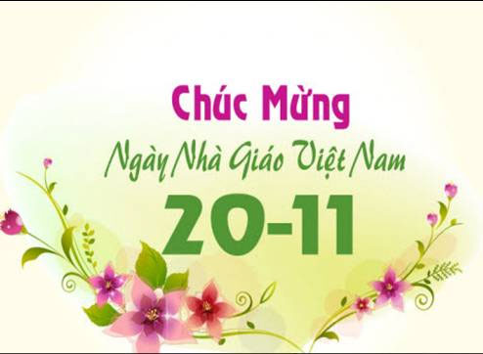

### **1. Lịch sử ra đời**[**ngày 20-11**](https://vndoc.com/nha-giao-viet-nam-20-11)

Tháng 7 năm 1946, một tổ chức quốc tế các nhà giáo tiến bộ được thành lập ở Paris đã lấy tên là Liên hiệp quốc tế các công đoàn giáo dục (tiếng Pháp: Fédération Internationale Syndicale des Enseignants - FISE).

Nǎm 1949, tại một hội nghị ở Warszawa (thủ đô của Ba Lan), Liên hiệp quốc tế các công đoàn giáo dục đã ra bản "Hiến chương các nhà giáo" gồm 15 chương với nội dung chủ yếu là đấu tranh chống nền giáo dục tư sản, phong kiến, xây dựng nền giáo dục trong đó bảo vệ những quyền lợi của nghề dạy học và nhà giáo, đề cao trách nhiệm và vị trí của nghề dạy học và nhà giáo.

Công đoàn giáo dục Việt Nam, là thành viên của FISE từ năm 1953 (hội nghị có 57 nước tham dự), đã quyết định trong cuộc họp của FISE từ 26 đến 30 tháng 8 năm 1957 tại Warszawa, lấy ngày 20 tháng 11 năm 1958 là ngày "***Quốc tế hiến chương các nhà giáo***". Ngày này lần đầu tiên được tổ chức trên toàn miền Bắc Việt Nam. Những nǎm sau đó, ngày lễ này còn được tổ chức tại nhiều vùng giải phóng ở miền Nam Việt Nam. Hàng nǎm vào dịp kỷ niệm 20 tháng 11 cơ quan tiểu ban giáo dục thường xuất bản, phát hành một số tập san đặc biệt để cổ vũ tinh thần đấu tranh của giáo giới trong các vùng khác, động viên tinh thần chịu đựng gian khổ của những giáo viên kháng chiến.

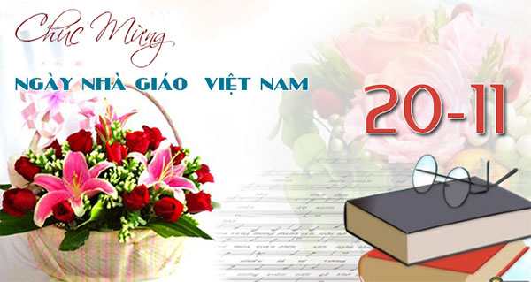

Khi Việt Nam thống nhất, ngày này đã trở thành ngày truyền thống của ngành giáo dục Việt Nam. Vào ngày 28 tháng 9 năm 1982, Hội đồng Bộ trưởng (nay là Chính phủ) đã ban hành quyết định số 167-HĐBT thiết lập ngày 20 tháng 11 hằng năm là ngày lễ mang tên "***Ngày nhà giáo Việt Nam***".

### **2. Ý nhĩa ngày Nhà Giáo Việt Nam**

Trên bước đường trưởng thành của mỗi người, chắc hẳn ai cũng mang trong mình một tấm lòng biết ơn sâu sắc đối với những người thầy cô giáo, đặc biệt là những người có ảnh hưởng đến suy nghĩ và dìu dắt chúng ta thành người.

Vì vậy, cứ mỗi khi gần đến dịp kỷ niệm Ngày Nhà giáo Việt Nam, trong tim mỗi người lại xuyến xao nhớ lại về người thầy trong tâm khảm của mình.

Trong những ngày này, tại các cơ sở giáo dục trên cả nước đều tổ chức các chương trình nhằm tôn vinh những nhà giáo, những người thầy, cô. Đông đảo học trò thể hiện lòng biết ơn sâu sắc tới thầy cô của mình bằng những lời ca, tiếng hát và vô vàn lời chúc tốt đẹp.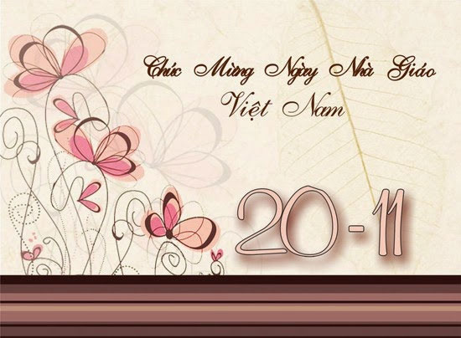

Đây cũng là một dịp để những người đã trải qua thời học sinh có dịp quay trở lại thăm trường xưa, thăm những thầy cô giáo cũ và ôn lại những kỷ niệm đẹp một thời đã qua.

Bởi vậy mà không tự nhiên lại có câu nói: "***Nghề giáo là những nghề cao quý nhất trong các nghề cao quý***"..